Určeno pro:
Základní škola Bedřicha Hrozného
Náměstí B. Hrozného 12
289 22 Lysá nad Labem
IČO: 61632171

Cenová nabídka notebooků s příslušenstvím

Vypracoval:
Václav Štrbo
tel: 777 345 666
email: strbo@spc-net.cz

Předkladatel:
SPC-net s.r.o.
Masarykova 538
289 22 Lysá nad Labem
IČO: 281324491, DIČ: CZ281324491
Tel: 325 552 018, 777 861 930
Fax: 325 553 094
Email: info@spc-net.cz

Dobrý den,
na základě Vaší poptávky si Vám dovolujeme nabídnout následující modely notebooků a příslušenství:

Acer TravelMate P2 (TMP215-41-G2-R4CX) Ryzen 5 Pro 5650U / 8GB / 512GB SSD / 15,6” FHD IPS / MIL-STD / TPM / Win10 Pro Edu / černá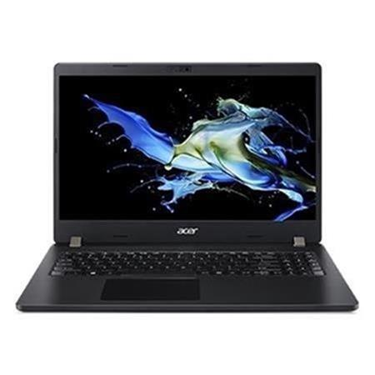
USB-C | Ano
Úhlopříčka displeje | 15"
Procesor | AMD Ryzen 5
Velikost paměti | 8 GB
Velikost úložiště | 512 GB
Typ disku | SSD
Barva víka | Černá
Hmotnost | 1,5 - 2 kg
Numerická klávesnice | Ano
Operační systém | Windows 10 Pro Education
Počet USB portů | 4
Počet volných paměťových slotů | 1
Podsvícená klávesnice | Ano
Rozlišení | 1920x1080 (FullHD)
Snímač otisku prstu | Ano
Typ displeje | Matný
Typ panelu | IPS
Web kamera | Ano
Záruka firma/fyz.osoba | 2 roky

ASUS MW202 bezdrátová myš tmavě modrá
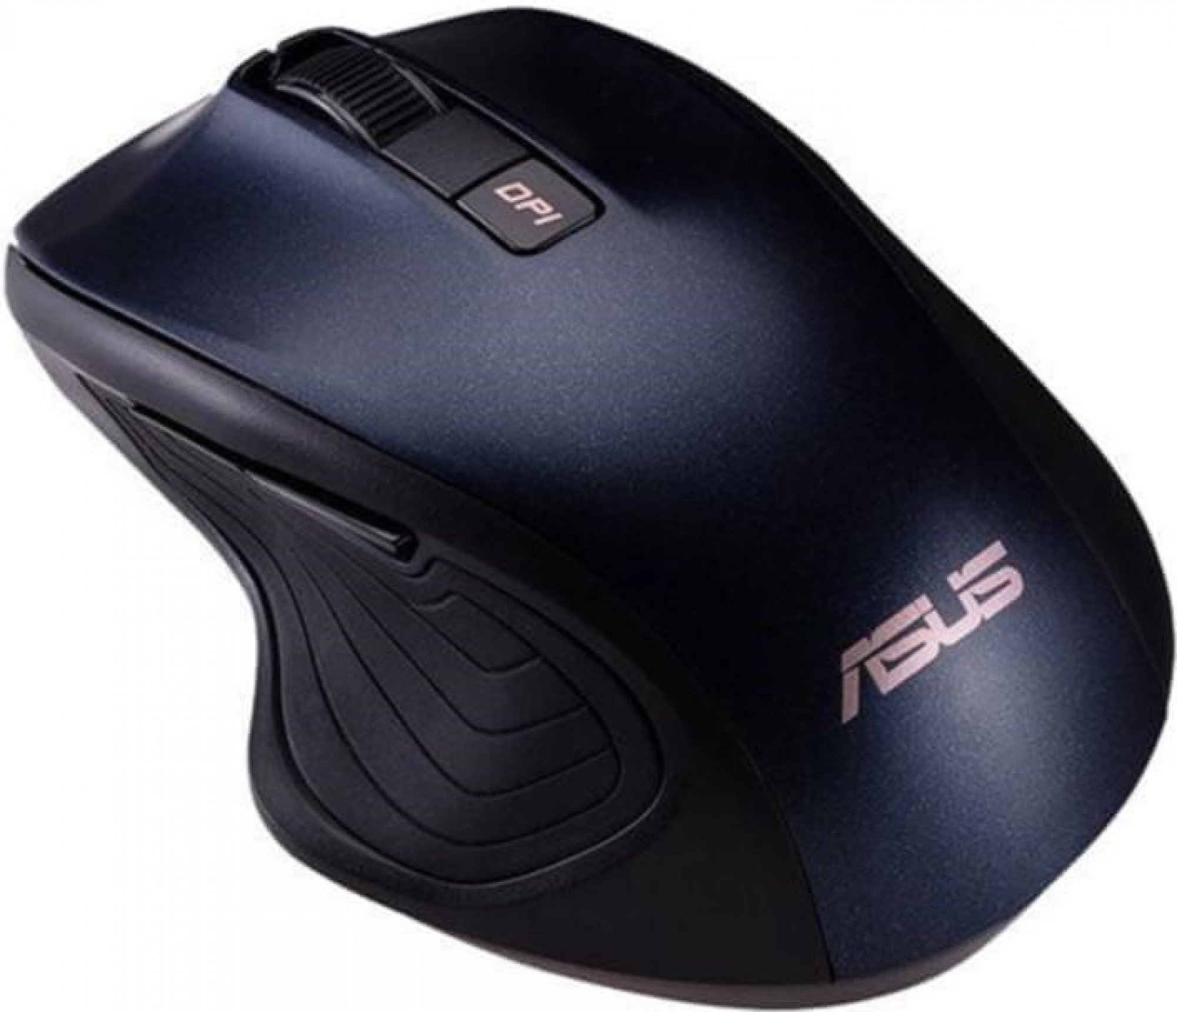
Úspora energie nabízí delší a chytřejší využití (+30% výdrž baterie než WT425).
Ergonomická myš s opěrkou pro palec vás podporuje při dlouhodobém používání.
Optický snímač s nastavitelným DPI (1000/1600/2400/4000) pro přesné ovládání.

Tichá bezdrátová myš MW202 je ideální pro použití v tichém prostředí, jako je schůzka, knihovna, noční doba atd. Všechny klávesy jsou tiché, což vám umožní zbavit se hluku klikání (pouze kolem 20 dB) a nemusíte se obávat obtěžování ostatních. Více koncentrace, vyšší efektivita.

Automaticky šetří energii po 2 sekundách pohotovostního režimu a snižuje spotřebu energie o 80 %. A po 1 minutě nečinnosti upadne do hlubokého spánku, což pomáhá prodloužit životnost baterie. Po spárování není třeba znovu navazovat připojení, stačí jej přesunout nebo stisknout libovolné levé nebo pravé tlačítko, abyste jej probudili, když je ve vypnutém režimu spánku.

Dicota Eco Multi BASE 15-17.3
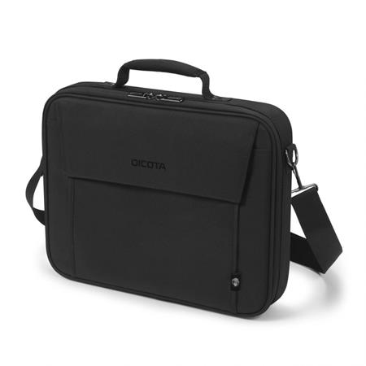
Vlastnosti:
Vyrobeno z 10 recyklovaných PET lahví
Polstrovaná přihrádka na notebook
Kovový rám pro větší ochranu
Vysoce kvalitní kovové prvky
Bezpečnostní pásek na notebook
Zadní přihrádka na dokumenty
Přední kapsa s úložným prostorem pro mobilní příslušenství
Pohodlná polstrovaná rukojeť
Odnímatelný, nastavitelný ramenní popruh

Technické parametry:
Barva: Černá
Materiál: 300D rPET polyester
Max. rozměry zařízení: 420 x 45 x 300 mm
Rozměry produktu: 450 x 65 x 310 mm
Hmotnost: 0,66 kg
Cenová nabídka:
položka | cena za jednotku bez DPH | počet jednotek | cena bez DPH (CELKEM)
Acer TravelMate P2 (TMP215-41G2-R4CX) | 15 423,06,-Kč. | 8 ks. | 123 384,48,-Kč.
ASUS MW202  bezdrátová myš tmavě modrá | 264.47,- Kč. | 8 ks. | 2 115,75,-Kč.
Dicota Eco Multi BASE  15-17.3 | 443,46,-Kč. | 8 ks. | 3 547,68,-Kč.
Cena celkem bez DPH: |  |  | 129 047,91,-Kč.
Cena celkem vč. DPH: |  |  | 156 147,97,-Kč

Tato cenová nabídka platí do 20.10.2022

V Lysé nad Labem dne 20.9.2022

S pozdravem – Václav Štrbo

SPC-net s.r.o.
Masarykova 538
289 22 Lysá nad Labem
IČO: 281324491, DIČ: CZ281324491
Tel: 325 552 018, 774 212 510
Fax: 325 553 094
Email: info@spc-net.cz

